**20.08.2019.**

**Par Daugavpils pensionāru sociālās apkalpošanas teritoriālā centra mazās ēkas siltināšanas projekta realizācijas gaitu**

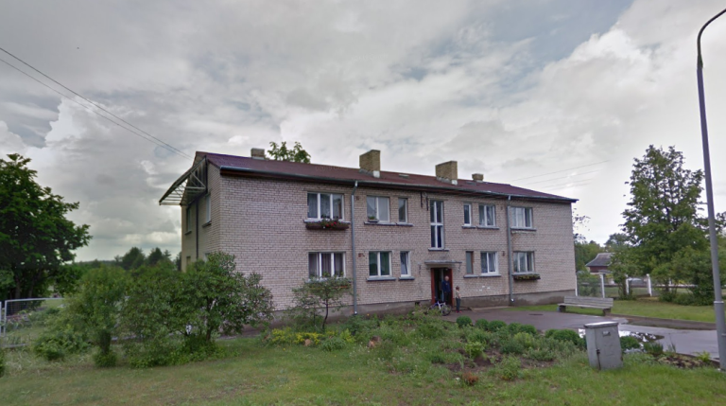Eiropas Savienības fonda projekta “Energoefektivitātes paaugstināšana Daugavpils pilsētas pašvaldības ēkā 18.novembra ielā 354V, Daugavpilī”, Nr, 4.2.2.0/17/I/056 ietvaros ēkai paredzēts nosiltināt ārsienas, veikt logu un durvju nomaiņu, atjaunot apkures sistēmu, iekārtot ventilācijas sistēmu, siltināt pagraba un 2.stāva pārsegumus, un modernizēt apgaismojumu koplietošanas telpās.

Sakarā ar to, ka SAM 4.2.2. projekta ietvaros nav paredzēti iekštelpu sakārtošanas darbi, Daugavpils pilsētas pašvaldība plāno tuvākajā izstrādāt būvniecības dokumentāciju iekštelpu remontdarbiem un rast iespēju piesaistīt papildus finansējumu šo darbu veikšanu.

***Projekta mērķis*** *ir**sekmēt Daugavpils pensionāru sociālās apkalpošanas teritoriālā centra ēkas 18.novembra ielā 354V, Daugavpilī energoefektivitātes paaugstināšanu ar primārās enerģijas patēriņa samazināšanu.*

***Projekta realizācijas termiņš*** *ir 30 mēneši no vienošanās parakstīšanas dienas.*

***Projekta kopējās izmaksas ir EUR*** *168 207.84, no tām kopējās attiecināmās izmaksas ir*

*EUR 131 825.35, t.sk. Eiropas reģionālā attīstības fonda finansējums EUR 112 051.55*

Sagatavoja: Attīstības departamenta Projektu nodaļa Vecākā eksperte projektu jautājumos

Helēna Trošimova

